الشبكة

هي مجموعة من أجهزة الحاسب المتصلة ببعضها البعض وذلك للمشاركة في البيانات والمعلومات وإستخدام الموارد مثل الطابعة والماسح الضوئي ومشغلات الأقراص
ويمكن تقسيم الشبكة إلى نوعين أساسيين :
الشبكة المحلية LAN : وتكون في أماكن متقاربة ( مبنى واحد أو عدة مباني متقاربة )
الشبكة الموسعة WAN : وتكون في أماكن متباعدة ( دولة واحدة أو عدة دول )
وقد يوجد بالشبكة جهاز رئيسي يسمى جهاز خادم server وهو خادم للأجهزة المتصلة به وتختلف وظائفه إذا كان خادم لشبكة محلية أو خادماً لشبكة موسعة
الإنترنت internet

هي عبارة عن شبكة مكونة من آلاف الشبكات المتصلة ببعضها حول العالم وهي تتيح المشاركة في المعلومات ويطلق عليها شبكة الشبكات
خدمات الإنترنت

يوجد العديد من الخدمات التي تقدم عبر الإنترنت نذكر منها
البريد الإلكتروني Email
البرامج Software
الألعاب Games
التسلية والترفيه Fun
التعلم عن بعد
البحث search
مجموعات المناقشة
التجارة الإلكترونية
المحادثة أو الدردشة Chat
إنشاء صفحات المعلومات web page
على مدرس المادة توضيح كل نقطة للتلاميذ
متطلبات الإتصال بالإنترنت

- في حالة الإتصال عن طريق DSL
  - جهاز كمبيوتر
  - برنامج مستعرض
  - كارت شبكة

- في حالة الإتصال عن طريق خط التليفون
- جهاز كمبيوتر
- برنامج مستعرض
- كارت مودوم
- خط تليفون
- مقدم خدمة الإنترنت : وهي الشركة التي تتيح لك الإتصال بالأنترنت عن طريق أرقام التليفونات التي تقوم بإعطائها

برنامج المستعرض
برنامج المستعرض: هو البرنامج المسئول عن تصفح صفحات المعلومات على شبكة الإنترنت

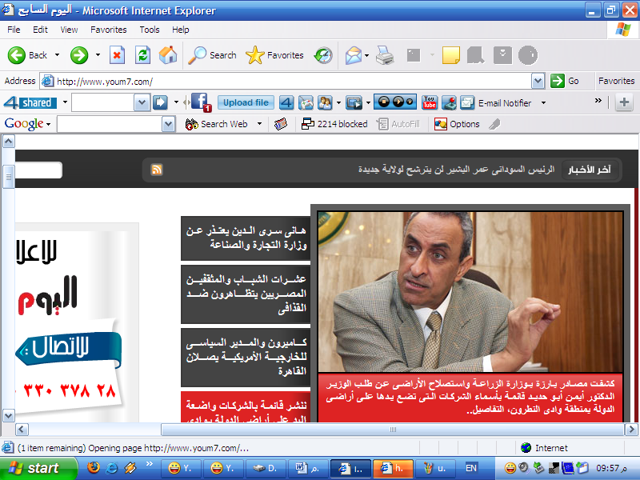


خطوات تشغيل برنامج internet explorer
  - الضغط مرتين متتاليتين بزر الفأرة الأيسرعلى أيقونة البرنامج الموجودة على سطح المكتب
  - أو فتح قائمة start ثم اختيارinternet explorer
  - أو فتح قائمة start ثم اختيار all programs ثم internet explorer

مكونات شاشة البرنامج
- شريط العنوان
- شريط القوائم
- شريط الادوات
- شريط عنوان الموقع

في هذا الشريط يتم كتابة اسم الموقع المراد زيارته

- محتوى النافذة

- شريطي التمرير

- شريط المعلومات ( شريط الحالة )

لغة HTML

لغة HTML هي اللغة المستخدمة في إنشاء الصفحات على الإنترنت
مميزات لغة HTML
لهذه اللغة العديد من المميزات نذكر منها
    - أنها غير مرتبطة بنظام تشغيل معين وبالتالي فإننا نستطيع إظهار الصفحة الممصمم على أي جهاز أياً كان نظام التشغيل الموجود به وأياً كان نوعه
    - يتم تفسير الأوامر مباشرة من قبل المستعرض
    - لغة بسيطة وسهلة ولا تحتاج لمعرفة مسبقة بلغات البرمجة بل إن كل ما تحتاحه هو ترتيب الأفكار
    - إمكانية إنشاء الجداول بداخل الصفحة وبالتالي يمكن وضع بياناتك بشكل منظم
    - بساطة قواعد اللغة فلا توجد بها قيود كثيرة
    - يمكن الإطلاع على كود البرمجة الخاص بأي صفحة معلومات على شبكة الإنترنت مما يعطي ملايين الأمثلة لراغبي تعلم هذه اللغة

أساسيات الكتابة في لغة HTML
- برنامج لكتابة الكود : لا يتطلب كتابة ملف بلغة HTML أية برامج خاصة ولذلك فإن أي برنامج لمعالجة النصوص سيفي بالغرض مثل الدفتر WordPad
- مستعرض لعرض التصميم : نحن بحاجة إلى مستعرض الإنترنت مثل internet explorer لكي نرى الصفحة التي يقوم بتصميمها ولا يشترط إتصالك بالإنترنت لتصميم صفحة المعلومات وتصحيح الأخطاء
- الأوامر TAGS : تستخدم هذه اللغة أوامر وهي عبارة عن مجموعة من التعليمات التي تتيح التحكم في عرض النصوص والرسومات والجدوال وتكتب بالصيغة التالية
<TAG>لبداية تنفيذ ما يشير إليه الأمر
Textهو النص الذي سيتأثر بالأمر
</TAG> لبداية تنفيذ ما يشير إليه الأمر
- إن جميع المستندات المكتوبة بلغة HTML يجب أن تبدأ بالأمر <HTML> في بداية المستند وأن ينتهي بالأمر </HTML> وذلك حتى يستطيع المستعرض أن يترجم الأوامر الموجودة بالملف

ملاحظات
عند حفظ الملف يجب أن يكون إمتداد الملف HTM or HTML
وأن يكون نوعه TEXT
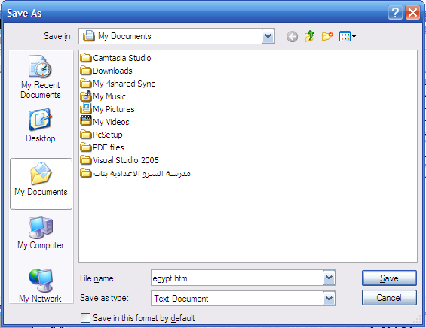
إمتداد الملف
نوع الملف

تدريب
قم بكتابة الكود اللازم لإظهار صفحة المعلومات كما بالشكل التالي
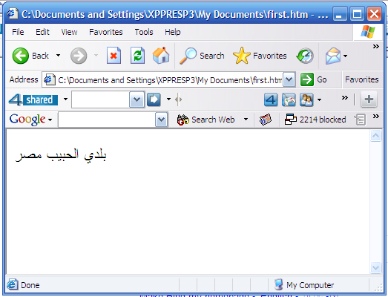

الخطــوات
- نقوم بفتح برنامج الدفتر
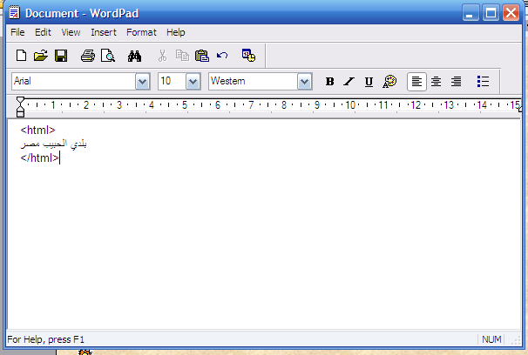
نقوم بكتابة الكود التالي
<html>
بلدي الحبيب مصر
</html>

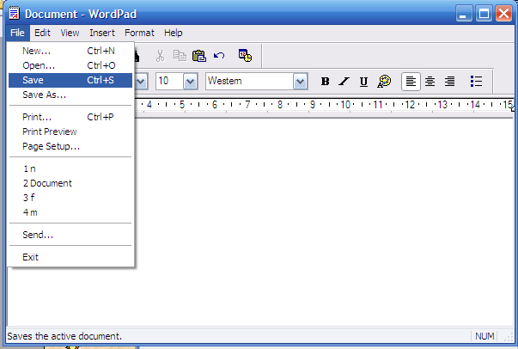
- نقوم بحفظ الملف
- نفتح قائمة file ونختار منها save

- من المربع الحواري الذي يظهر نقوم بكتابة إسم الملف first.htm ونحدد نوع الملف text document ونحدد مكان حفظ الملف وهنا في المستندات
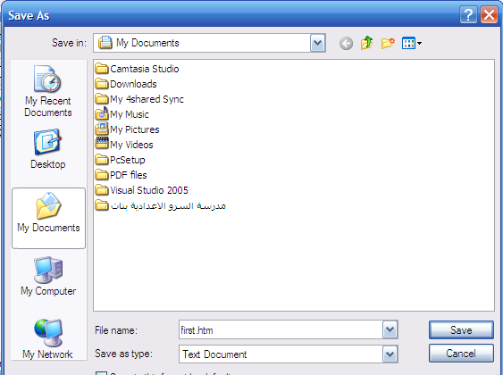
نوع الملف
text document
اسم الملف First.htm
مكان حفظ الملف
في المستندات
My document

وعند الضغط على save سيظهر هذا المربع للتأكيد على ان الملف من نوع text نضغط على yes

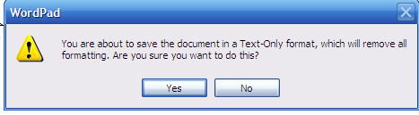

- نقوم بفتح برنامج internet explorer

- نفتح قائمة file ونختار منها open
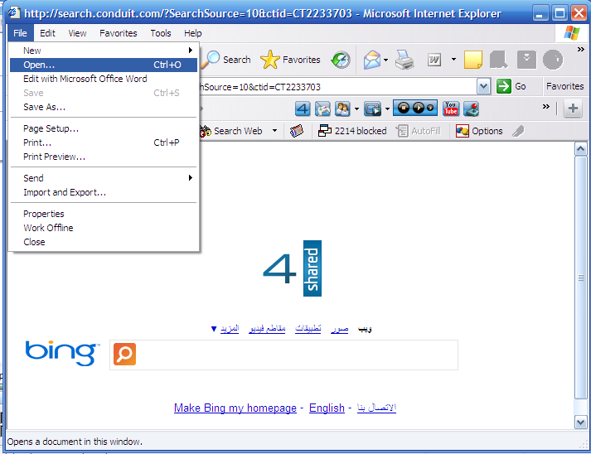

- سيظهر هذا المربع نضغط منه على Browser
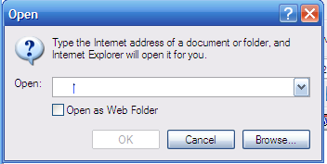

- سيظهر مربع open الاتي ومنه نحدد اسم الملف ثم نضغط على open
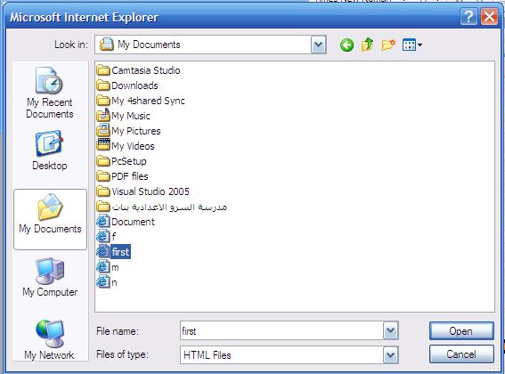

- سيظهر هذا المربع مرة أخرى نضغط على ok
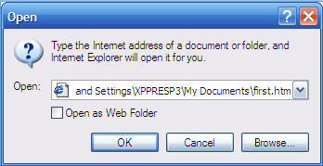

- ستظهر النافذة كالآتي

هذه الخطوات هي التي سوف نتبعها عند تصميم أي صفحة معلومات
تنسيق الصفحة
التنسيق هو وضع البيانات والمعلومات والصور وغير ذلك مما تحتويه صفحة المعللومات في شكل جميل يسهل معه التعامل معها وإستعراضها
لمحاذاة النص إلى المنتصف
< p align = center >
النص المطلوب كتابته في المنتصف
< /p>
لمحاذاة النص إلى اليمين
< p align = right >
النص المطلوب كتابته إلى اليمين
< /p>
لمحاذاة النص إلى اليسار
< p >
النص المطلوب إلى اليسار
< /p>

لتغيير حجم الخط
< font size= #>
النص المراد تغيير حجمه
< /font >
حيث # تعبر عن رقم حجم الخط وتأخذ القيم من 1 إلى 7

لتغيير لون الخط
< font color= color name>
النص المراد تغيير لونه
< /font >
حيث أن color name عبارة عن اسم اللون

لتغيير لون و حجم الخط معاً
< font size= # color=color name>
النص المراد تغيير حجمه ولونه
< /font >
حيث # تعبر عن رقم حجم الخط وتأخذ القيم من 1 إلى 7

لتغيير لون خلفية الصفحة
< Body Bgcolor=color>

< /body >
حيث color هو إسم اللون المراد جعله خلفية للصفحة

لوضع عنوان لنافذة المستعرض يظهر عند إستعراض الصفحة
< Head>
<Title>
العنوان المطلوب
</Head>
</Title>

الفقرات
عند كتابة صفحة معلومات فإنه مهما كان موضوعها فإنها تكون مكونة من عدة فقرات وتساعدنا لغة HTML في ذلك بوضع أوامر خاصة لإضافة فقرات جديدة في الصفحة التي نقوم بتصميمها
لإضافة فقرة
لإضافة فقرة جديدة في لغة HTML نستخدم الأمر <BR> وهذا الأمر ليس له أمر لإنهاء تأثيره ويوضع في نهاية كل فقرة وذلك حتى يقوم المستعرض ببداية فقرة جديدة
قم بكتابة الكود اللازم لإظهار صفحة المعلومات كما بالشكل التالي
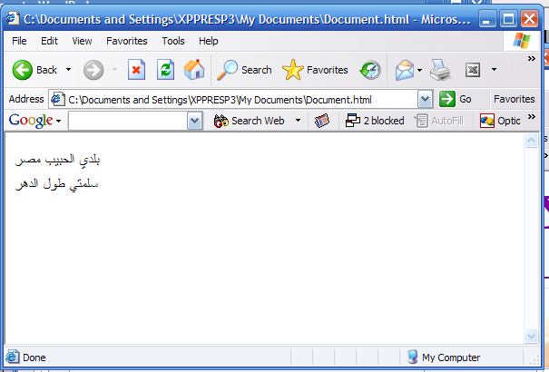

الكود اللازم لاظهار صفحة المعلومات كما بالشكل
<html>
بلدي الحبيب مصر
<br>
سلمتي طول الدهر
</html>

القوائم

تحتوي لغة HTML على مجموعة من الأوامر الخاصة بتنظيم البيانات في قوائم ( نقاط )، وهناك نوعين من القوائم هما تعداد نقطي و تعداد رقمي
نستخدم الأمر <OL> ………….</OL> لعمل تعداد رقمي
نستخدم الأمر <UL>…………….</UL> لعمل تعداد نقطي
ولتعيين كل بند من بنود القائمة نستخد الأمر <LI> وهو أمر مفرد يكتب في بداية السطر الخاص بكل بند
أكتب الكود اللازم لإظهار صفحة المعلومات كما بالشكل
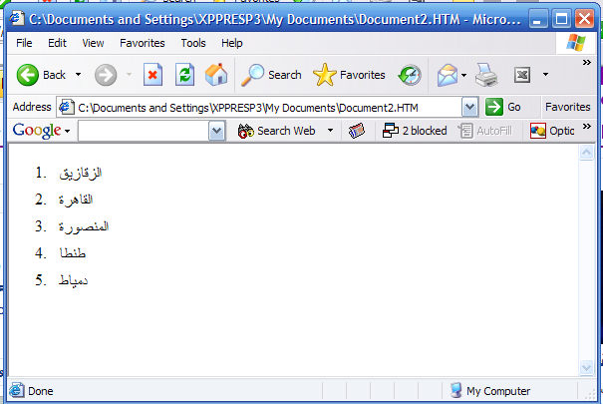

الكود اللازم لإظهار صفحة المعلومات كما بالشكل هو
<HTML>
<OL>
<LI> الزقازيق
<LI>القاهرة
<LI>المنصورة
<LI>طنطا
<LI>دمياط
</OL>
</HTML>

برنامج الدفتر WordPad

برنامج الدفتر يعد أحد برامج معالجة النصوص ويستخدم في كتابة وتنسيق نص وحفظه وطباعته
تشغيل البرنامج


- الضغط مرتين متتاليتين بزر الفأرة الأيسرعلى أيقونة البرنامج الموجودة على سطح المكتب
- أو فتح قائمة start ثم اختيار all programs ثم Accessories ثم WordPad

مكونات شاشة البرنامج
1- شريط العنوان : ويحتوي على اسم البرنامج وعلى اسم الملف

يقوم المدرس بتوضيح وظيفة الثلاثة الرموز الموجود بشريط العنوان

2- شريط القوائم: ويحتوي على مجموعة من القوائم كل قائمة تحتوي على مجموعة من الأوامر

3- شريط الأدوات: ويحتوى على مجموعة من الأدوات تؤدى مجموعة من الأوامر الشائعة والأساسية في البرنامج

- شريط التنسيق ويحتوى على مجموعة من الأدوات تؤدى مجموعة من الوظائف الخاصة بتنسيق المستند دون الحاجة إلى استخدام القوائم

- المسطرة : ومن خلالها يمكن تحديد هوامش المستند
الأجزاء الرمادية على الجانبين للمسطرة تدل على الهوامش وهى المنطقة التي لا تتاح فيها كتابة نص

- منطقة الكتابة : وهى المساحة البيضاء داخل البرنامج حيث يمكن الكتابة داخلها

- شريط التحريك الأفقي والرأسي : يستخدم في إظهار الأجزاء المخفية من
المستند

- شريط المعلومات

الكتابة داخل البرنامج
الكتابة باللغة العربية | الكتابة باللغة الانجليزية
الضغط على مفتاحي shift يمين+ Alt | الضغط على مفتاحي shift يسار+ Alt
للكتابة من اليمين لليسار | للكتابة من اليسار لليمين
الضغط على مفتاحي shift يمين+Ctrl | الضغط على مفتاحي shift يمين+Ctrl

إغلاق البرنامج
الضغط على X الموجودة بشريط العنوان
أو من قائمة file نختار Exit

تنسيق النصوص
التنسيق هو إجراء تحسين على مكتبته لإظهار مستندك في صورة جميلة ومؤثرة لجذب انتباه القارئ ولكن قبل البدء فيه لابد من التعرف على بعض المفاهيم الأساسية

لتنسيق النص لابد من تحديده أولا ويتم التحديد بواسطة الفأرة ولوحة المفاتيح
التحديد بواسطة الفأرة
لتحديد النص نقف بمؤشر الفأرة في بداية النص ثم نضغط مع السحب إلى آخره
تنسيق النص من خلال شريط التنسيق
لتثقيل الخط نضغط
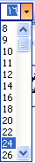
لتغيير حجم الخط نفتح قائمة حجم الخط الموجودة بشريط التنسيق واختيار الحجم المطلوب

لإمالة الخط
لوضع خط تحت الكلمة
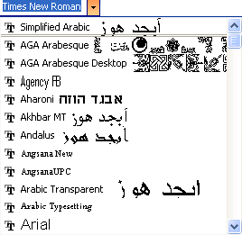
لتغيير نوع الخط نفتح قائمة أنواع الخطوط ونختار نوع الخط المطلوب
أنواع الخطوط

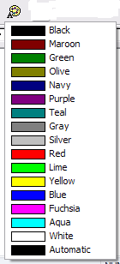
لتغيير لون الخط

لتوسيط الخط
لمحاذاة الخط ناحية اليمين

لمحاذاة الخط ناحية اليسار

حفظ المستند
ملحوظة : لحفظ المستند لأول مرة نختار save أو save as
خطوات حفظ المستند
- فتح قائمة ملف file نختار منها save أو نضغط على الرمز الموجود بشريط الأدوات

- سيظهر المربع التالي
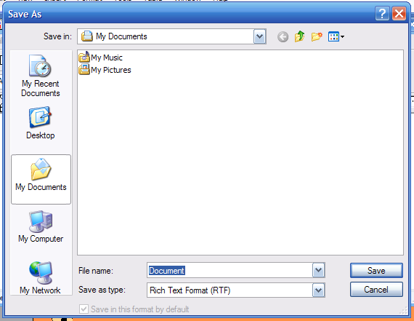
يحدد هنا مكان حفظ المستند
يكتب هنا اسم الملف
نضغط على save لتمام عملية الحفظ

في هذا المربع نحد مكان حفظ المستند – نكتب اسم المستند
- نضغط على حفظ الموجودة بالمربع الحواري
ملحوظة :
لحفظ المستند لأول مرة نختار من قائمة ملف حفظ او حفظ باسم واحد ولكن بعد ذلك لو اخترنا حفظ فمعنى هذا أن التعديلات حفظت بنفس الاسم أما إذا اخترنا حفظ باسم فإننا نعمل نسخة أخرى للملف بالتعديلات الجديدة باسم آخر ونستفيد من ذلك إذا أردنا أن نعمل نسخة أخرى من الملف فنختار حفظ باسم
***************************************************
يراعى تكرار حفظ المستند كل عشر دقائق حتى لا تفقد آخر تعديلات في حالة انقطاع التيار الكهربي

لتصحيح الأخطاء داخل المستند
الطريقة | كيفية التصحيح
زر Delete | حذف الحرف الموجود أمام مؤشر الكتابة
زر Backspace | حذف الحرف الموجود خلف مؤشر الكتابة

فتح المستند

خطوات فتح المستند المحفوظ
1- من قائمة ملف ( file ) نختار فتح ( Open ) أو نضغط على رمز
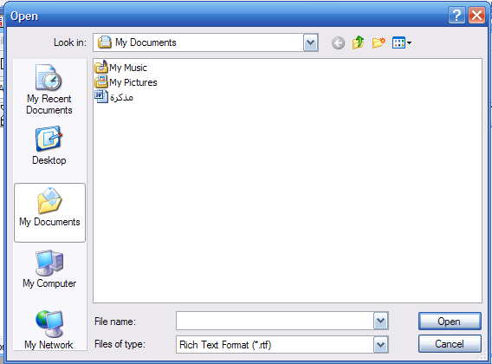
الموجود بشريط الأدوات
نحدد هنا مكان حفظ الملف
نضغط على open لفتح الملف
نحدد الملف المطلوب
2- يظهر المربع الحواري الاتى

من خلال هذا المربع نحدد مكان حفظ المستند – ثم نحدد الملف – ثم نضغط على open
فيتم فتح الملف
الطباعة

بعد أن أعددت المستند في شكله النهائي يمكنك الحصول على نسخة ورقية منه ، وذلك من خلال طباعته من منسق النصوص

ولكن قبل الطباعة لابد من معاينة المستند وذلك من خلال

- فتح قائمة ملف (file ) واختيار معاينة قبل الطباعة (print preview )
- أو الضغط على رمز من شريط الأدوات

وأيضا قبل الطباعة لابد التأكد من

- مراجعة النص على الشاشة أولا
- توفر الورق
- توصيف الطابعة ( تعريف الطابعة على الجهاز من خلال الاسطوانة التي تأتى مع الطابعة )
- تشغيل الطابعة
خطوات طباعة المستند
- من قائمة file نختار print أو نضغط على رمز الطابعة الموجود بشريط الأدوات
- سيظهر المربع الأتي ويحتوي على
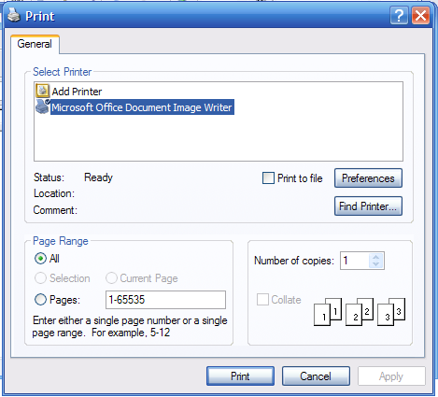
1
3
2

- نحدد من خلاله نوع الطابعة المتصلة بالجهاز
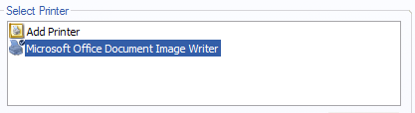

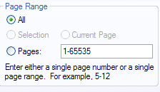
- من خلاله نحدد نطاق الطباعة
الكلAll : طباعة صفحات المستند بالكامل
الصفحة الحالية Current Page: طباعة الصفحة
الحالية ( الموجود بها المؤشر )
الصفحات Page: طباعة صفحات من المستند
نص محدد Selection : لطباعة جزء معين من المستند

- نحدد عدد النسخ المراد طباعتها ويستحسن طباعة نسخة واحدة وتصويرها بعدد النسخ المطلوبة وذلك لتوفير حبر الطابعة
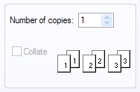

وبعد تحديد الطابعة المتصلة بالجهاز – نطاق الطباعة – عدد النسخ من المربع الحواري الخاص بالطباعة نضغط على print

